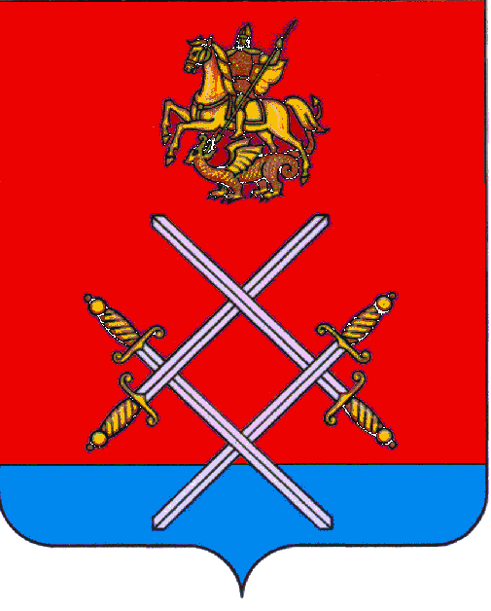

СОВЕТ ДЕПУТАТОВ
РУЗСКОГО ГОРОДСКОГО ОКРУГА
МОСКОВСКОЙ ОБЛАСТИ

РЕШЕНИЕ

от «_03_»_______мая_________2017г. №_22/4_

О переименовании Совета депутатов Рузского муниципального района Московской области

В соответствии с Федеральным законом от 06.10.2003 г. № 131-ФЗ «Об общих принципах организации местного самоуправления в Российской Федерации", Законом Московской области от 28.12.2016 г. № 184/2016-ОЗ «Об организации местного самоуправления на территории Рузского муниципального района»,

Совет депутатов Рузского городского округа Московской области РЕШИЛ:

1. Переименовать Совет депутатов Рузского муниципального района Московской области в Совет депутатов Рузского городского округа Московской области.

2. Опубликовать настоящее решение в газете "Красное знамя" и разместить на официальном сайте Рузского городского округа Московской области в сети Интернет.

3. Контроль за исполнением настоящего решения возложить на Председателя Совета депутатов Рузского городского округа Макаревича С.Б.

Председатель Совета депутатов
Рузского городского округа С.Б. Макаревич

